BETRIEBSANWEISUNG
gem. § 14 GefStoffV

Montageschaum

Gefahren für Mensch und Umwelt.
- Extrem entzündbares Aerosol.
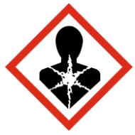
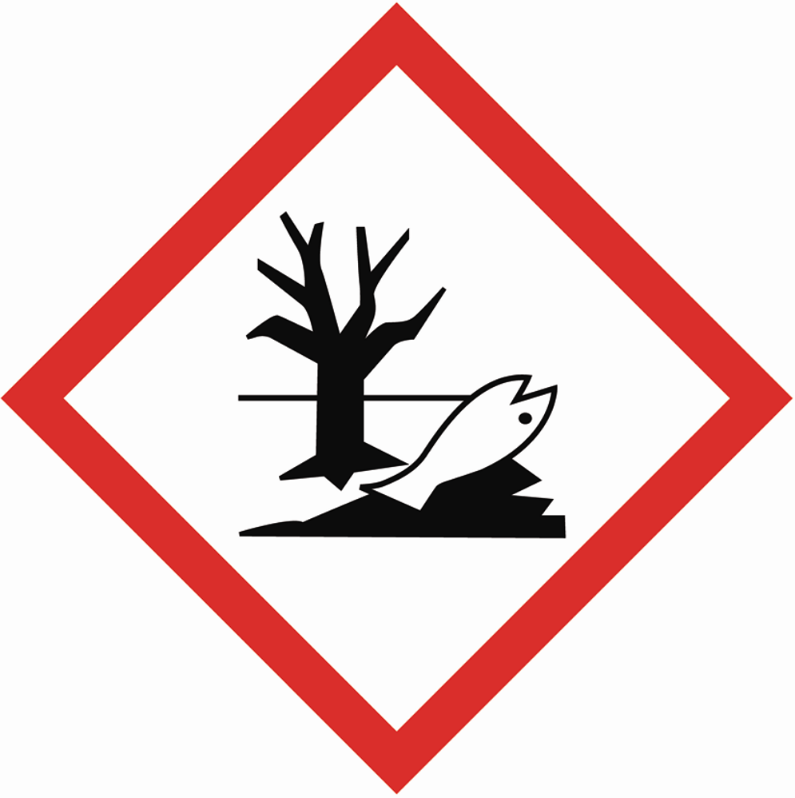
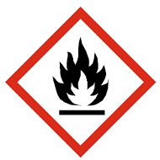
- Behälter steht unter Druck: kann bei Erwärmung bersten.
Vorschau

- Gesundheitsschädlich beim Verschlucken (Lungenschäden), beim Einatmen und beim Berühren mit der Haut.
- Dämpfe können Schläfrigkeit und Benommenheit verursachen.
- Verursacht Hautreizungen.
- Giftig für Wasserorganismen, mit langfristiger Wirkung.

Schutzmaßnahmen und Verhaltensregeln
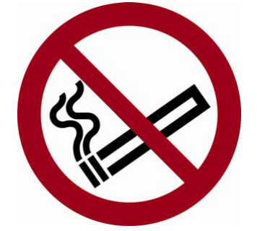
- Darf nicht in die Hände von Kindern gelangen.
- Von Hitze, Funken, und anderen Zündquellen fernh Nicht rauchen.
- Berührung mit Aug en vermeiden.
- Stoff/Staub/Nebel/ nicht einatmen.
- Bei Berührung mit sser abspülen. Bei Beschwerden Arzt tenblatt vorzeigen.
- Geeignete Schutzh eitsdatenblatt) tragen.
- Für ausreichende B Atemschutz tragen (siehe Sicherheitsdatenbl
- Dicht schließende S tragen.
- Augendusche oder nähe bereithalten.
- Mit dem Produkt ve nigen lassen.
- Bei Unwohlsein sof Rat einholen.
- Nur in gekennzeich en und transportieren.
- Behälter dicht gesc nd vor Hitze und Frost geschützt aufbewahren. Behälter mit Vorsicht öffnen und handhaben.
- Im Arbeitsbereich und bei der Verwendung nicht essen, trinken und rauchen.
- Sicherheitsdatenblatt allseitig beachten.
- Nicht in die Kanalisation, ins Grundwasser und in den Boden gelangen lassen.

Verhalten im Gefahrfall
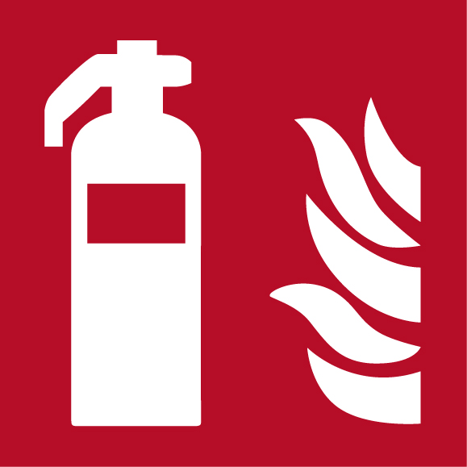
Beim Brand: Sofort Feuerwehr Tel. 112 alarmieren und Gefahrenbereich verlassen. Kleine oder Entstehungsbrände löschen mit: CO2-, Pulver-, oder Schaumlöscher unter Beachtung des Selbstschutzes. Wasser ungeeignet. Brandgase nicht einatmen. Erwärmter Behälter kann explodieren.
Bei unbeabsichtigter Freisetzung: Mit saugfähigen Material (s. Sicherheitsdatenblatt) aufnehmen und in einem geeigneten, verschließbaren, gekennzeichneten Behältnis sammeln und sachgerecht entsorgen.
Nachreinigen: Persönliche Schutzausrüstung tragen. Dämpfe nicht einatmen, Räume gut lüften. Nicht in Erdreich, Gewässer, Kanalisation gelangen lassen. Sicherheitsdatenblatt beachten.

Erste-Hilfe-Notruf: Tel. 112 Giftinformations Tel. 0 55 11 92 40
- Nach Hautkontakt: Sofort mit Wasser und Seife abwaschen und gut nachspülen. Bei Beschwerden Arzt aufsuchen und Etikett oder Sicherheitsdatenblatt vorzeigen.

- Nach Augenkontakt: Augen bei geöffnetem Lidspalt 15 Minuten unter fließendem Wasser ausspülen, auch unter dem Augenlid. Arzt aufsuchen und Etikett vorzeigen.
- Nach Verschlucken: Mund mit Wasser ausspülen. Ob Erbrechen eingeleitet und Wasser nachgetrunken werden soll oder nicht, ist dem Sicherheitsdatenblatt zu entnehmen und entscheidet der Art. Sofort Arzt anrufen, aufsuchen und Etikett/Sicherheitsdatenblatt vorzeigen.
- Nach Einatmen: An die frische Luft bringen. Bei Beschwerden Arzt aufsuchen
und Etikett oder Sicherheitsdatenblatt vorzeigen.

Sachgerechte Entsorgung
- Abfälle/Reste in einem geeigneten, verschließbaren und gekennzeichneten Behältnis sammeln und entsprechend der örtlichen Vorschriften entsorgen.

Datum Unterschrift

